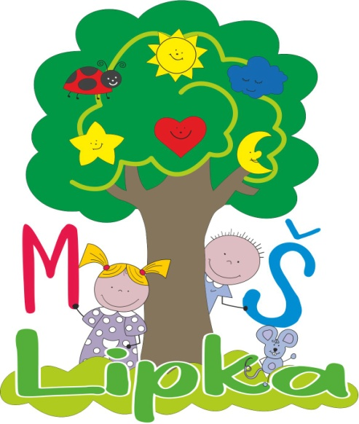

Zápis detí do materských škôl

Prihlášky na vzdelávanie dieťaťa v materskej škole v školskom roku 2026/2027 môžu zákonní zástupcovia podávať od 4. mája 2026 do 15. mája 2026 (vrátane) v čase od 8:00 do 13:00 doručením vyplnenej prihlášky riaditeľovi materskej školy elektronicky, osobne, poštou, prípadne na e-mailovú adresu materskej školy, do ktorej chce zákonný zástupca dieťa zapísať alebo zadať na portáli e-prihlášky.iedu.sk (potrebná registrácia). Prihláška sa podáva na formulári schválenom a zverejnenom ministerstvom školstva.
Prílohou prihlášky na vzdelávanie v materskej škole je potvrdenie o zdravotnej spôsobilosti od pediatra, ktoré obsahuje aj údaj o povinnom očkovaní dieťaťa.

Ak ide o dieťa so zdravotným znevýhodnením, prílohou prihlášky na vzdelávanie v materskej škole je aj odporúčanie pediatra a správa z diagnostického vyšetrenia zariadenia poradenstva a prevencie. Ak ide o dieťa s nadaním, prílohou je aj správa z diagnostického vyšetrenia zariadenia poradenstva a prevencie.

O prijatí dieťaťa na základe prihlášky na vzdelávanie v materskej škole rozhodne materská škola v termíne, ktorý určuje a na svojom webovom sídle zverejňuje ministerstvo školstva.

V súlade s § 59 ods. 2 zákona č. 245/2008 Z. z. (Školský zákon) sa na predprimárne vzdelávanie prednostne prijímajú deti, pre ktoré je plnenie predprimárneho vzdelávania povinné, a následne deti od dovŕšenie dvoch rokov veku. Ostatné podmienky prijímania určí riaditeľ školy po dohode so zriaďovateľom.
Zákonný zástupca dieťaťa, ktorý dieťa neprihlási na plnenie povinného predprimárneho vzdelávania, sa dopustí priestupku, za ktorý mu môže byť uložená pokuta od 30 eur do 350 eur – podľa § 72 ods. 5 písm. a) zákona č. 321/2025 Z. z. o školskej správe a o zmene a doplnení niektorých zákonov.

V Spišskej Novej Vsi 1.4.2026 Mgr. Alena Brezovajová
riaditeľka školy

